EXPLOTACIÓN DE LA INFORMACIÓN

Memoria Tokenizador

Rafael Bustos Moreno 49627353-T

INTRODUCCIÓN

En esta práctica se realizará una implementación de un ‘tokenizador’. Dicha implementación la utilizaremos más adelante para la práctica de crear un ‘indexador’.

Los principales problemas que se presentan en esta práctica son dos: capturar casos especiales en la query y pasar la query a minúsculas y quitarle los acentos mediante el uso de la codificación ISO8859-1.

Para resolver el problema de los casos especiales, la hipótesis de partida era iterar cada caracter de la query hasta encontrar un delimitadores, una vez encontrado este, comprobar las heurísticas de cada caso especial y verificar de que caso especial se trata. Una vez verificado, guardar ese token como caso especial.

Por otra parte, para el problema de pasar a minúsculas y quitar acentos he planteado una solución iterativa en la que itero cada caracter de la query y quitando los acentos y pasando a minúsculas cada caracter.

ANÁLISIS DE LA SOLUCIÓN ELEGIDA

Empezaré exponiendo parte de mi código implementado. Primero pondré el fragmento del método Tokenizar al que se llama cuando se quiere tokenizar una query:
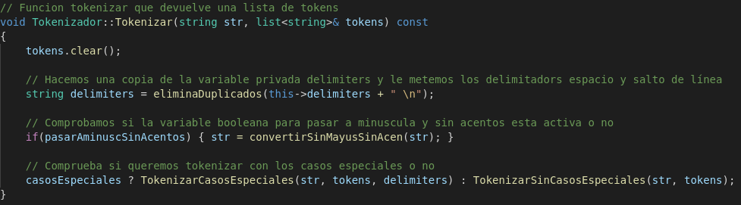
Como se puede observar este método su función más importante es llamar a otros métodos como quitar acentos o tokenizar con casos especiales. Dicho esto, pasaré a exponer el fragmento en donde paso a minúsculas y quito acentos.

En este método que se llama desde tokenizar lo que se hace es recorrer la query caracter a carácter, llamando al método normalizarCaracter pasándole por parámetro cada caracter de la query.

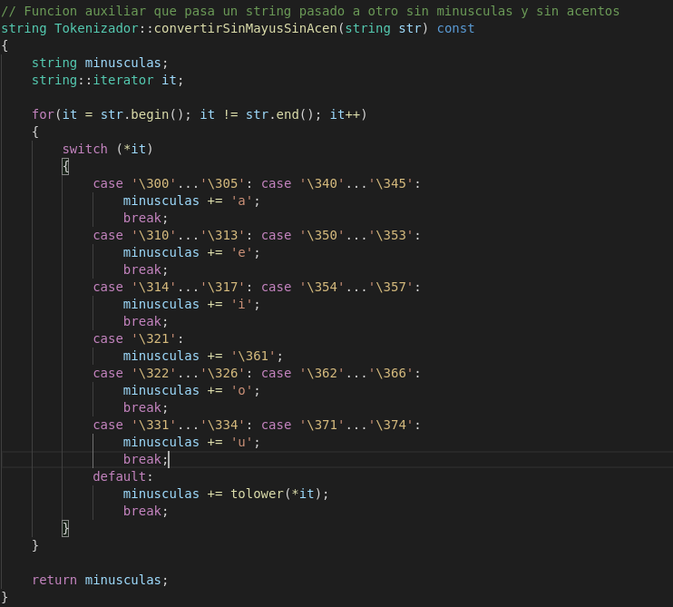
En este método lo que hago es recorrer cada caracter de la query. En cada caracter compruebo mediante la codificación ISO8859-1 si pertenece a un caracter con tilde o no y almaceno el caracter al que pertenece sin tilde y minúscula. En caso de que no pertenezca a un caracter con tilde, paso a minúscula el caracter y lo almaceno.

Habiendo visto este método, pasaré a mostrar y explicar el método TokenizarCasosEspeciales:

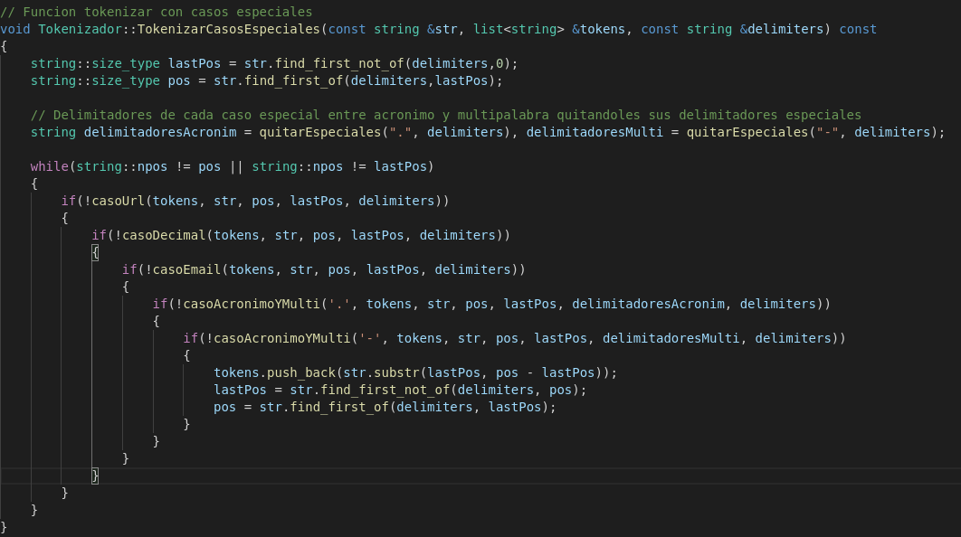
En este método, como observamos al principio se extrae la posición del primer delimitador que se encuentra y seguidamente la posición del primer elemento que no sea delimitador que se encuentra. Este método sigue mucho la dinámica del tokenizador que se nos daba en el enunciado de la práctica.

Una vez se saca las posiciones anteriores, se procede a verificar si pertenece a alguno de los 5 casos especiales que existen. Para esto se irán llamando a los métodos que se ven dentro de los ifs. Empezaré enseñando el método casoUrl:

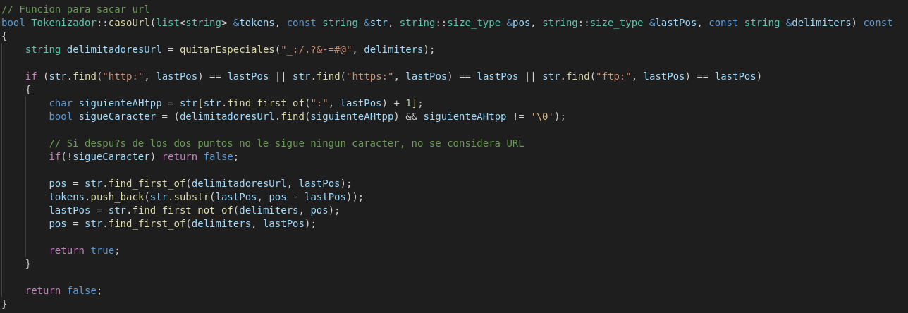
Como se observa, primero se verifica que cumple con las heurísticas explicadas en la práctica. Si alguna de ellas no se cumple el método devolverá false. Haciendo que no se reconozca como url y se compruebe si pertenece a alguno de los siguientes casos especiales.

